**Università degli Studi di Napoli Federico II – Corso di Ricerca Operativa (M. Boccia)**

**Prova d’esame del 1-07-2019**

**Esercizio1:**

Dato un grafo G= (N, A), non orientato, si consideri il seguente problema. I nodi del gafo rappresentano città che devono essere difese da pattuglie. Le pattuglie possono essere dislocate in corrispondenza dei nodi del grafo, e possono essere di due tipi, fisse e mobili. Una pattuglia fissa dislocata nella città i difende solo la città i. Una pattuglia mobile dislocata nella città i difende, oltre ad i, anche tutte le città adiacenti, ossia difende{i}∪δ(i). Dislocare una pattuglia fissa ha un costo pari a 2, una mobile ha costo 3. Il problema è quello di difendere tutti i nodi del grafo al costo minimo. Formulare il problema come programmazione lineare a numeri interi.

**Esercizio 2:**

Dato il seguente problema di programmazione lineare:

$$Max 3x_{1}-6x_{2}$$

$$x_{1}-x_{2}≤1$$

$$-x_{1}+2x_{2}≥1$$

$$-2x_{1}+x_{2}≤0$$

$$x_{1},x_{2}≥0$$

b) si disegni il dominio di ammissibilità del problema e la funzione obiettivo;

c) si indichi, per ciascuno dei vertici del dominio, la composizione della s.b.a. ad esso associata;

d) si risolva graficamente il problema, individuando il vertice ottimo e calcolandone le coordinate e il valore di f.o.

e) si risolva il problema con l’algoritmo del simplesso e il metodo delle due fasi.

**Esercizio 3:**

Si consideri il seguente problema di programmazione lineare intera:

$$Max 4x_{1}-x_{2}$$

$$4x_{1}+2x_{2}≤19$$

$$10x_{1}-4x_{2}≤25$$

$$x_{2}≤9/2$$

$$x_{1},x_{2}∈Z^{+}$$

calcolare la soluzione ottima del problema applicando il metodo del branch and bound. Calcolare il valore del rilassamento continuo per via grafica ad ogni nodo dell’albero di enumerazione.

**Esercizio 4:**

In tabella sono riportate le 8 attività di un progetto, con durate e vincoli di precedenza tra attività. Rappresentare graficamente il progetto, calcolare il minimo tempo di completamento dello stesso e lo slittamento di tutte le attività. Infine, rappresentare il diagramma di Gantt del progetto evidenziando le attività critiche e gli slittamenti delle attività non critiche.

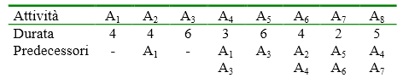

**Esercizio 5:**

Sia dato il seguente problema del massimo flusso dal nodo s al nodo t nel quale ad ogni arco (i,j) sono associati rispettivamente la capacità massima $m_{ij}$ ed il flusso corente $x_{ij}$.

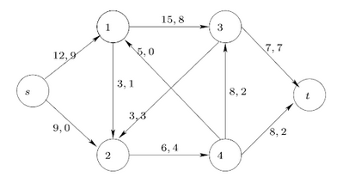

1. Formulare il problema come un problema di programmazione lineare
2. Determinare una soluzione ottima applicando l’algoritmo di Ford Fulkerson
3. Determinare il taglio di capacità minima